INTRODUZIONE
Neil capitoli precedenti sono spiegati i pulsanti della barra degli strumenti per la formattazione delle celle. In generale, la barra di formattazione è più comoda quando si intende applicare un formato ad un intervallo di celle, ma non contiene tutti i comandi. Nella barra si trovano i comandi utilizzati più spesso, per trovare tutti gli altri si deve aprire il menu FORMATO e scegliere il comando CELLE, dopo aver selezionato l’intervallo da modificare. Si apre una finestra di dialogo, divisa in più schede, i cui nomi si possono leggere nella figura 15.32. Ogni scheda include una serie di comandi.
Nei paragrafi seguenti saranno prese in considerazione, una alla volta, tutte le schede del comando FORMATO – CELLE.
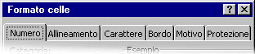
FIG. 15.32
Per passare da una scheda all’altra si deve fare un clic sul nome.
Può succedere che sia visualizzata solo la scheda Carattere, questo accade se non è stato confermato l’inserimento del testo all’interno della cella con il pulsante INVIO.
NUMERO
La prima scheda, illustrata nella figura 15.33, è utilizzata per indicare al programma cosa deve contenere una cella e il formato del contenuto.
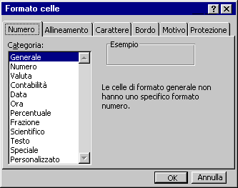
FIG. 15.33
Si deve scegliere, all’interno della casella “Categoria”, il modo di scrivere il contenuto della cella. Per Excel “Valuta”, “Contabilità”, “Data”, “Ora”, “Percentuale”, “Frazione”, Scientifico” e “Numero” sono tutti considerati come numeri, scritti con un linguaggio diverso. Considerare tutte queste categorie come numeri serve per poter fare operazioni con ognuna di queste categorie, per esempio con le date.
La scelta di una categoria impone che il contenuto della cella venga scritto nel linguaggio della categoria, per esempio si può scrivere un numero in una cella e successivamente scegliere la categoria “Data”, Excel trasforma il numero in una data.
ESEMPIO.
Scrivere 10.000 nelle celle A1:A8. Rendere attiva una cella alla volta, partendo dalla cella A1 e scegliere le seguenti categorie, una per cella: “Numero”, “Valuta”, “Contabilità”, “Data”, “Ora”, “Percentuale”, “Frazione” e “Scientifico”. Excel trasforma, o meglio riscrive, il numero di partenza nel formato scelto. Il risultato è riportato nella figura 15.34.
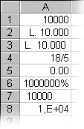
FIG. 15.34
All’interno di ogni categoria ci sono, nella parte destra della finestra di dialogo, alcune sottocategorie e opzioni, per esempio per i numeri si può scegliere di rappresentare quelli negativi in rosso.
Le date per Excel sono numeri, cioè ogni data corrisponde ad un numero e viceversa. Nell’esempio precedente il numero 10.000 è stato trasformato nella data 18/05/1927: il programma ha contato 10.000 giorni dalla data iniziale di Excel.
ESEMPIO. Data iniziale di Excel.
In un nuovo foglio di lavoro scrive zero nella cella A1. Rendere attiva la cella, eseguire il comando FORMATO – CELLE, nella scheda Numero scegliere la categoria “Data” e fare un clic su OK. La data di partenza è 00/01/1900, come si vede nella figura 15.35.
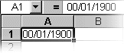
FIG. 15.35
La data iniziale è inesistente, perché il giorno zero non esiste. Il giorno 1 corrisponde alla data 01/01/1900, il giorno due a 02/01/1900. In questo modo Excel fa corrispondere una data ad un numero e viceversa.
Questo meccanismo permette di fare operazioni con e sulle date.
ESEMPIO. Giorni di vita.
Si vuole calcolare quanti giorni di vita ha una persona nata il 15/02/1980, in data 01/01/2010. Su un nuovo foglio di lavoro scrivere la data 01/01/2010 nella cella A1 e la data di nascita nella cella A2. Rendere attiva la cella A3 e scrivere la formula:
= A1 - A2
Excel calcola la differenza, ma mostra il risultato come una data, figura 15.36.
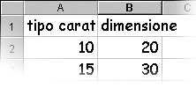
FIG. 15.36
Per conoscere il numero di giorni si deve selezionare la cella A3, eseguire il comando FORMATO – CELLE e scegliere la categoria numero. Il programma converte la data in numero, come si vede nella figura 15.37.
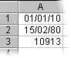
FIG. 15.37
ESEMPIO. Scadenza fattura.
In data 30/11/2010 è stata emessa una fattura con scadenza a 90 giorni, si vuole calcolare la data di scadenza. In un nuovo foglio di lavoro scrivere la data nella cella A1, poi scrivere 90 nella cella A2 e la formula:
= A1 + A2
nella cella A3. Excel trasforma la prima data in numero (40512), aggiunge 90 (40602) e trasforma il risultato in data (28/02/2011), come si vede nella figura 15.38.
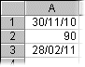
FIG. 15.38
ALLINEAMENTO
La scheda allineamento, visualizzata nella figura 15.39, è divisa in tre sezioni: Allineamento testo, Controllo testo e Orientamento.
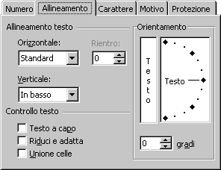
FIG. 15.39
La sezione ALLINEMENTO TESTO serve per decidere come allineare il testo all’interno delle celle. L’allineamento predefinito è quello standard: testo a sinistra e numeri a destra. Si deve aprire la tendina, freccia nera vicina al comando e fare un clic sul tipo di allineamento che si intende utilizzare.
Per l’allineamento orizzontale si può scegliere tra i comandi visualizzati nella figura 15.40.
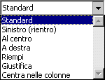
FIG. 15.40
La maggior parte di questi si spiegano da soli, per cui si terrà conto solo di quelli inusuali.
RIEMPI ripete il testo scritto nella cella fino a completare la dimensione della cella.
ESEMPIO. In un nuovo foglio di lavoro scrivere “riempi” nella cella A1. Modificare la dimensione della colonna A in 15 punti (capitolo 4). Selezionare la cella A1 e utilizzare l’allineamento orizzontale riempi. Il risultato è mostrato nella figura 15.41.
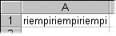
FIG. 15.41
CENTRA NELLE COLONNE è utile quando si deve scrivere un titolo sopra una tabella, allineato al centro rispetto alla tabella.
ESEMPIO. Creare la tabella della figura 15.42, partendo dalla cella A2, in nuovo foglio di lavoro.
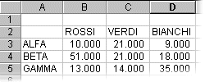
FIG. 15.42
Nella cella A1 scrivere il titolo della tabella: VENDITE PRODOTTI. Selezionare le celle A1: D1 e applicare l’allineamento orizzontale CENTRA NELLE COLONNE. Il risultato si può vedere nella figura 15.43.
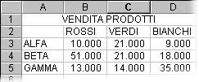
FIG. 15.43
RIENTRO serve per allontanare il testo dal bordo sinistro delle celle, è utilizzato poco.
ORIENTAMENTO serve per ruotare il testo all’interno delle celle. Si deve cliccare e tenere premuto il tasto sinistro del mouse all’interno della sezione e muovere il puntatore nella direzione in cui si intende orientare il testo.
L’allineamento VERTICALE è utile quando la dimensione della riga è molto più grande del testo contenuto nelle celle. In questa situazione il testo è scritto in fondo alla cella, cioè appena sopra il bordo inferiore, lasciando un ampio spazio vuoto in alto.
ESEMPIO. In un nuovo foglio di lavoro scrivere “prova” nella cella A1 e allargare la riga, come si vede nella figura 15.44.
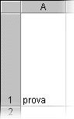
FIG. 15.44
Rendere attiva la cella A1 e applicare l’allineamento verticale “al centro”, fig. 15.45.
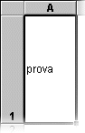
FIG. 15.45
Il comando “testo a capo” nella sezione “controllo testo” è utile quando si ha una scritta più lunga della larghezza della colonna. Si è visto, nei primi capitoli, che in questa situazione, il testo risulta scritto in più celle, se le successive sono libere, oppure risulta tagliato. Testo a capo allarga la dimensione della riga e, lasciando intatta la larghezza della colonna, riempie la cella con il testo, andando a capo dove necessario.
ESEMPIO. In un nuovo foglio di lavoro scrivere nella cella A1 “foglio uno, cella A1, prova di testo a capo”. Selezionare la cella e applicare il comando testo a capo. Il risultato è illustrato nella figura 15.46.
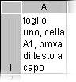
FIG. 15.46
Il comando “riduci e adatta” rimpicciolisce il testo della cella, in modo da farlo stare esattamente dentro la cella. La dimensione della cella rimane fissa, è il testo che diventa più piccolo, se necessario. È poco utilizzato.
UNIONE CELLE serve per unire due o più celle in una unica, come il pulsante UNISCI E CENTRA della barra di formattazione. La differenza è che il pulsante applica anche l’allineamento “centrato orizzontalmente”, mentre questo comando unisce solamente le celle. Se più celle sono unite c’è il segno di spunta vicino al comando “unione celle”. Per separare le celle si deve togliere il segno di spunta, con un clic. Con il pulsante non è possibile separare le celle una volta che sono state unite, si deve ricorre a questo comando.
CARATTERE
Nella scheda carattere si trovano i comandi per la formattazione del carattere, gli stessi dei pulsanti visti nel capitolo precedente. L’unico caso particolare è il comando “carattere standard” che serve per annullare tutte le scelte fatte in questa scheda e riportare al carattere di partenza: arial 10.
La figura 15.47 mostra la scheda carattere.
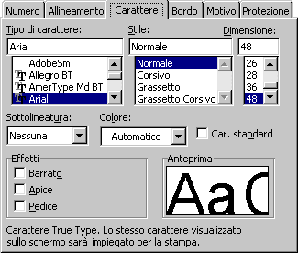
FIG. 15.47
BORDO
In questa scheda si trovano i comandi per specificare il bordo delle celle. I pulsanti nella finestra servono per aggiungere o togliere un bordo.
Rispetto al pulsante della barra di formattazione, in questa scheda si possono scegliere due cose in più: il colore dei bordi e lo stile del bordo (linea continua, tratteggiato, ecc.).
È necessario prima scegliere il colore e lo stile e poi cliccare sui pulsanti per aggiungere o togliere i bordi. Questo è utile se si vogliono mettere bordi di diverso colore, nello steso intervallo di celle.
Per avere la finestra completa devono essere state selezionate più celle, altrimenti la scheda risulta incompleta, cioè con alcuni comandi disattivati.
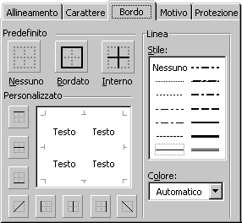
FIG. 15.48
MOTIVO
Il motivo è il colore di sfondo delle celle.
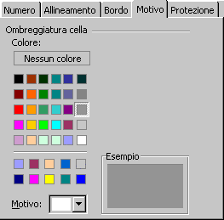
FIG. 15.49
ESEMPIO. Bordi e motivo.
In un nuovo foglio di lavoro creare la seguente tabella, partendo dalla cella B2.
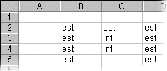
FIG. 15.50
Utilizzando le schede BORDO e MOTIVO, impostare i bordi esterni in blu scuro, quelli interni in rosso e lo sfondo in giallo. Ricordare che prima si sceglie il colore del bordo, poi lo si applica con i pulsanti. La figura 15.51 rappresenta il risultato.
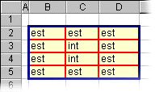
FIG. 15.51
PROTEZIONE FOGLIO
Ogni cella del foglio di lavoro ha due caratteristiche: BLOCCATA e NASCOSTA, la prima è attiva, la seconda è inattiva. Queste due caratteristiche sono ignorate da Excel, finché non si procede alla protezione del foglio di lavoro.
Per vedere queste due caratteristiche si deve utilizzare il comando FORMATO – CELLE e selezionare la scheda PROTEZIONE, rappresentata nella figura 15.52.
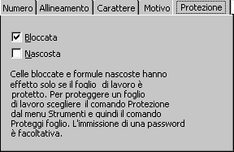
FIG. 15.52
Come si vede, vicino alla caratteristica BLOCCATA, c’è un segno di spunta, che significa attiva. Tutte le celle del foglio di lavoro si trovano in questa situazione, a meno che non sia modificata a mano.
BLOCCATA significa che non è possibile modificare il contenuto della cella.
NASCOSTA significa che non si vede il contenuto della barra della formula, ma si vede il contenuto all’interno del foglio di lavoro. Quindi si vedono i risultati delle formule, ma non le formule.
Per rendere effettive, efficaci, le caratteristiche si deve proteggere il foglio di lavoro, utilizzando il comando PROTEGGIO FOGLIO, all’interno del menu STRUMENTI, visualizzato nella figura 15.53.
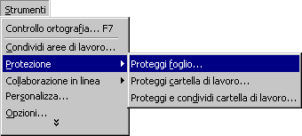
FIG. 15.53
Questo comando apre la finestra di dialogo rappresentata nella figura 15.54.
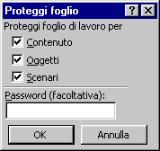
FIG. 15.54
CONTENUTO impedisce di modificare le celle del foglio di lavoro corrente.
OGGETTI impedisce la modifica, lo spostamento, il ridimensionamento di un oggetto, cioè di immagini e disegni.
SCENARI impedisce le modifiche alle definizioni degli scenari.
La PASSWORD è facoltativa e serve per impedire che un utente “liberi” il foglio di lavoro, cioè che tolga la protezione. Se non si digita una password ogni utente che si trovi il foglio bloccato lo potrà liberare con il comando STRUMENTI – PROTEZIONE – RIMUOVI PROTEZIONE FOGLIO. Se invece è stata digitata una password, il comando per liberare il foglio è lo stesso, ma è richiesta la parola d’ordine. Solo chi conosce la password potrà togliere la protezione del foglio.
Una volta protetto il foglio di lavoro, non si possono modificare tutte le celle che hanno la caratteristica BLOCCATA attiva.
Esempio. Bloccare il foglio di lavoro.
Aprire un nuovo file e lanciare il comando STRUMENTI – PROTEZIONE – PROTEGGI FOGLIO, inserendo la password “ciao”. Dopo tale comando, provare a scrivere all’interno di una qualsiasi cella del foglio, Excel non permette di scrivere e segnala un avvertimento, visualizzato nella figura 15.55.
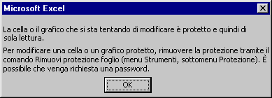
FIG. 15.55
Per poter modificare le celle si deve liberare il foglio di lavoro, utilizzando il comando STRUMENTI – PROTEZIONE – RIMUOVI PROTEZIONE FOGLIO. Excel richiede la password digitata in precedenza.
La protezione vale solo per il foglio attivo, tutti gli altri sono liberi. Per proteggere l’intera cartella di lavoro si deve eseguire il comando in ogni foglio.
Di solito non si vuole bloccare l’intero foglio di lavoro, ma solo una parte, per esempio si crea un file con uno schema per le fatture, questo file potrà essere utilizzato da più persone, delle quali solo una parte conosce Excel. Potrebbe succedere che chi non conosce il programma per errore selezioni celle contenenti le formule per il calcolo del totale della fatture e le modifichi o le cancelli. Tutti gli altri non potranno più creare le fatture finché non verrà sistemato il file. Per evitare questo problema si può bloccare il foglio di lavoro, lasciando libere, cioè modificabili, solo le celle nelle quali si devono inserire i dati della fattura, per esempio la data, la descrizione, la quantità e il prezzo. In questo modo chiunque potrà creare la fattura, stamparla, ma non potrà rovinare lo schema della fattura.
Per liberare una parte delle celle del foglio di lavoro si deve selezionarle, utilizzare il comando FORMATO – CELLE, selezionare la scheda PROTEZIONE, fare un clic sulla caratteristica BLOCCATA e un clic su OK. In questo modo si rimuove il segno di spunta su bloccata e si liberano le celle modificate. Quando si protegge il foglio di lavoro, solo le celle libere possono essere modificate.
ESEMPIO.
In un nuovo foglio di lavoro scrivere 10 nella cella A1, 20 nella cella A2 e la formula =A1 + A2 nella cella A3. Si vuole bloccare l’intero foglio di lavoro, tranne le celle A1 e A2, in modo che chiunque possa modificarne i valori e trovare nuovi risultati.
Selezionare le cella A1 e A2 insieme e lanciare il comando FORMATO – CELLE. Selezionare la scheda PROTEZIONE, fare un clic su BLOCCATA in modo da far sparire il segno di spunta e premere OK.
Provare a scrivere in una qualsiasi cella del foglio, tranne A1 e A2, sono tutte bloccate. Provare a modificare i valori delle celle A1 e A2, questo è possibile e automaticamente cambia il risultato della formula in A3.

